


Wir sind für Sie da
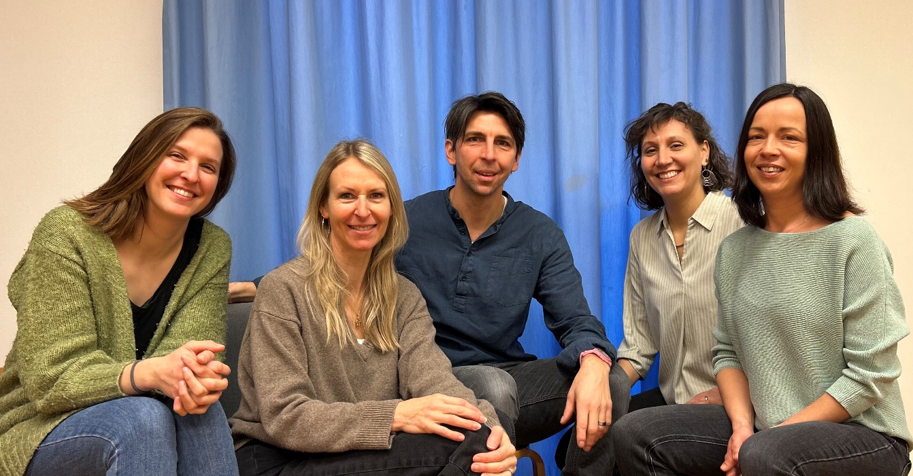

Wir freuen uns, Sie kennen zu lernen!

Wir sind da für Sie. Gerne dürfen Sie auf uns zu kommen. Haben Sie Fragen oder eine Idee? Gerne hören wir Ihnen zu.
Möchten Sie etwas wissen zum Ausweis, Versicherung, Formular oder haben Sie sonst eine Frage?
Wenden Sie sich an Anette Vogt oder Annina Brodbeck.

Wenn Sie Tipps für Ihre kleinen Kinder wünschen, wenden Sie sich an Eliane Gebauer.
Brauchen Sie Unterstützung für Ihre Kinder? Wollen die Kinder etwas erleben?
Gehen Sie auf Anett Wunderlich oder Sebastian Etzensperger zu.

Wir helfen Ihnen gratis und vertraulich.

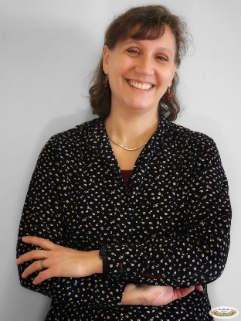
Anette Vogt, Leiterin Fachstelle Integration

079 528 80 01/034 429 92 53
anette.vogt@burgdorf.ch

meistens: Dienstag- und Mittwochnachmittag, Donnerstagmorgen
(vorher kurz schreiben oder anrufen, um sicher zu sein)

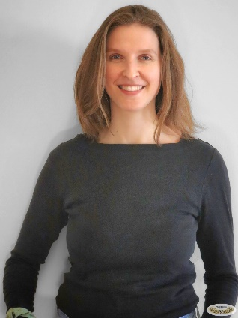
Annina Brodbeck, Sozialarbeiterin

079 574 20 78
annina.brodbeck@burgdorf.ch

Montag ganzer Tag

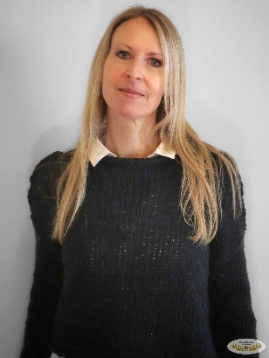
Eliane Gebauer, Leiterin Frühkindliche Bildung

034 429 93 25
eliane.gebauer@burgdorf.ch

Donnerstagnachmittag

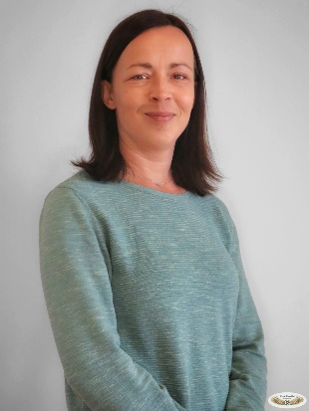
Anett Wunderlich, Jugendarbeiterin

078 765 13 31/034 429 92 68
anett.wunderlich@burgdorf.ch

Freitagnachmittag

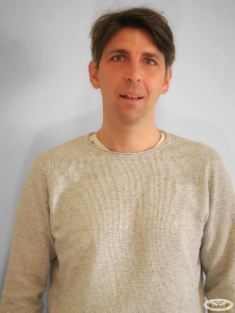
Sebastian Etzensperger, Jugendarbeiter

079 931 44 80/034 429 92 67
sebastian.etzensperger@burgdorf.ch
Freitagnachmittag

